BTS Informatique de gestion
Option : DA x ARLE

EPREUVE DE PRATIQUE DES TECHNIQUES INFORMATIQUES

Simporé Joanny N° candidat :

ACTIVITE
Libellé de l'activité : Modèle Architecture Contrôleurs (MVC)
Cadre de l'activité : Développement de site web

Fiche n°1

Domaine de compétences principal
DEVELOPPEUR D'APPLICATION
PRODUIRE-DEVELOPPER

Compétences professionnelles mises en œuvre

C34: développer à l’aide d’un langage de programmation à objets
C35: développer autour d’une base de données relationnelle
C36: développer dans le cadre d’une architecture client-serveur

Liste des travaux

Travaux effectués | Environnement matériel | Logiciels utilisés
Unified Modeling Language  Développement en C#  Sérialisation / désérialisation binaire | Windows  Windows  Windows | Win ’Design  Visual studio  Visual studio

L'entreprise Camaurel, spécialisée dans les installations électriques chez les particuliers et les petites entreprises, souhaite développer un logiciel de gestion des bulletins de salaires de ses salariés non cadres.

- Etape 1 : Modèle Conceptuelle de données

  - Objectif

Language de modélisations unifié est un langage de modélisation graphique à base de pictogramme. Il est utilisé dans le cadre de la conception orienté objet. Couramment utilisé dans les projets logiciels, il peut être appliqué à toutes sortes de systèmes.

  - Contexte de réalisation
Réalisations d’une application en mode console orienté objet.

2 Outils utilisés
2.1 Présentation de l'environnement de réalisation: Aspect logiciel et matériel

Win ‘Design

3 Présentation des résultats obtenus
3.1 Copies d’écrans.

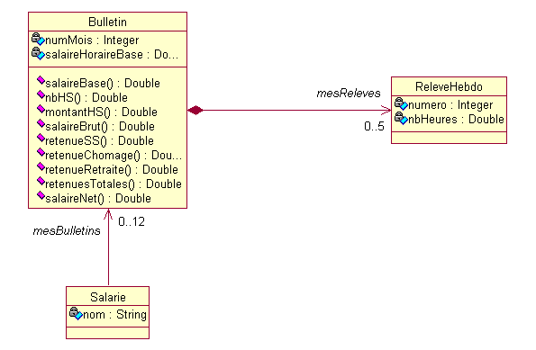

Etape 2 : Le développement

  - Objectif
Créer, mettre à jour, et supprimer un utilisateur.
Cette application devra permettre dans un premier temps de gérer les salariés. Il disposera alors des fonctionnalités suivantes.
- De Créer un salarie
- Charger un salarie
- Rechercher un salarié
- Voir tous les salariés
- Supprimer un salarié

Et dans un second temps de gérer les bulletins d’un salaire
Il disposera des fonctionnalités suivantes :
- L’ajout de bulletins ainsi que des 4 relevés
- La consultation des bulletins
2 Outils utilisés
2.1 Présentation de l'environnement de réalisation: Aspect logiciel et matériel
Visual Studio c# :

3.1 Résultat :
Capture d’écran : Menu Principal



Capture d’écran : Menu Salarié



Etape 3 : Sérialisation / Désérialisation

  - Objectif
La sérialisation nous permettra par la suite de sauvegarder les données, ici j’utilise la sérialisation binaire.
La désérialisation sera utiliser lors du chargement d’un salarié, ou du lancement de l’application afin de restauré les données précédemment sérialiser.

2.1 Pour la sérialisation et désérialision, deux méthode publique ont été créées :

Sérialisation :
public static void sauveEntreprise (Entreprise uneEntreprise)
{
FileStream fichier = new FileStream("uneEntreprise.txt", FileMode.Create);
BinaryFormatter bf = new BinaryFormatter();
bf.Serialize(fichier, uneEntreprise);
fichier.Close();
}
Désérialisation :
public static Entreprise chargeEntreprise()
{
FileStream lefichier = new FileStream("uneEntreprise.txt", FileMode.Open); ;
BinaryFormatter bf = new BinaryFormatter();
Entreprise e = (Entreprise)bf.Deserialize(lefichier);
lefichier.Close();
Return e;
}

4 Conclusion

La mise place de cette application était une bonne expérience dans la mesure où j’ai eu à établir un diagramme des classes et un choix de programmation.
Adopter une méthode de programmation objet a été très avantageux car cela m’a permis de gagner en rapidité lisibilité de plus elle facilite le débogage ainsi que l’évolutivité de l’application.

